<<Report>>

『Open Science & Open Innovation 적용 사례 조사
- 오픈소스(Open Source) 적용사례』

IT정책경영학과
1102153016
석사과정 윤지원
● 오픈소스 R&D 개요
○ 오픈소스는 프리·오픈소스 소프트웨어(FOSS) 운동으로 시작되어 2000년대 기업참여 등을 통해 오픈소스 R&D로 확장
○ 1980년대 리처드 스톨만이 시작한 자유소프트웨어(Free Software) 운동으로 시작되었고, 호혜적 생태계를 위한 소스코드 공개, 개방 강조
○ 1998년 넷스케이프(Netscape) 소스코드 공개 이후 개방·협력을 통한 SW개발 효용성을 확산시키기 위해 오픈소스(Open Source) 개념 도입 - 넷스케이프와 인터넷 익스플로러간의 전쟁에서 MS의 무료화 정책으로 넷스 케이프의 점유율이 하락했고 이에 대응하기 위해 오픈소스 개념을 도입하여 소스코드 공개
○ 공개된 소스코드에 대한 허용범위 등을 기준으로 자유 소프트웨어와 오픈소스 소프트웨어로 구분되어 각자의 생태계를 구축 - 프리 소프트웨어 진영은 프리 소프트웨어 재단(Free Softeware Foundation) 으로 대표되고, 오픈소스 진영은 아파치(Apache) 재단, 리눅스(Linux) 재단 등이 대표적
○ 오픈소스 기반의 비즈니스 모델 개발과 기업들의 기술개발-제품출시 기간 단축 노력 등에 힘입어 오픈소스 R&D로 확장 * 오픈소스는 정해진 사용권 범위 내에서 자유롭게 사용 하거나 변경 및 공유 (배포), R&D 행위를 허용해 활용성을 강조
○ 프리-오픈소스 소프트웨어 비교
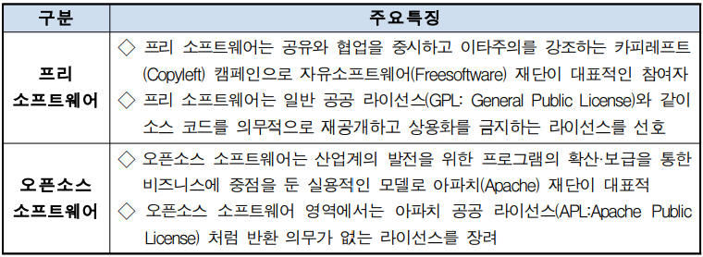

● 오픈소스 비즈니스 모델
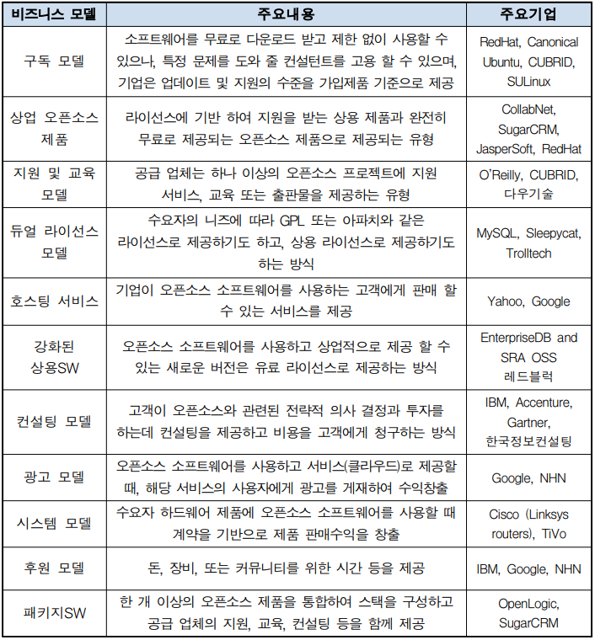

● 기술 분야별 주요 오픈소스 솔루션 현황
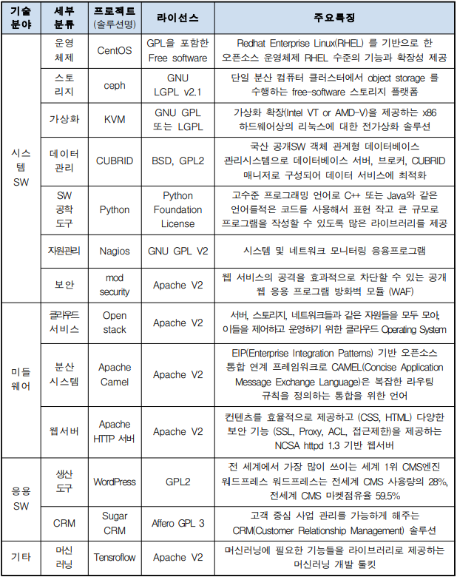

● 주요 기업들의 오픈소스 프로젝트 현황
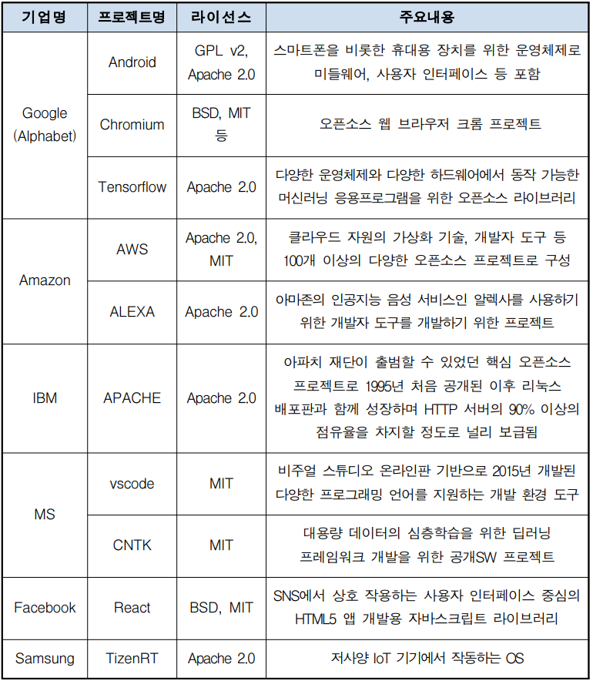

● 참고문헌
과학기술정보통신부 제140호 과학기술&ICT 정책·기술 동향 (2019.04.15)

